Prot.n.10/2023
Avellino 24 Febbraio 2023

Ai Sigg. Titolari di Farmacia
della Provincia di Avellino

L O R O S E D I

Oggetto: Comunicazioni.

Caro Collega,

Ti comunico che è stato disposto il pagamento relativo alla Distinta
Contabile Riepilogativa AIR:

Novembre 2022 mandati dal n° 2.128 al n° 2.275 .

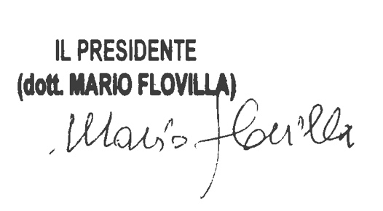
Cordiali saluti.

